OMOLOGARE MARCARE

Unior d.d.
Kovaska cesta 10
3214 ZRECE
Slovenia

este autorizată să utilizeze pentru produsul lor

Clește, izolat


.
mărcile protejate legal, așa cum sunt prezentate mai jos, pentru tipurile menționate la pagina 2 și urm.

.
Testat și certificat conform

DIN EN IEC 60900 (VDE 0682-201):2019-04; EN IEC 60900:2018

.
Produsul acoperă cerințele Legii germane „Produktsicherheitsgesetz (ProdSG)” privind asigurarea securității și sănătății.

Valabil până la: 28.02.2025
Semnătură indescifrabilă
VDE Prüf- und Zertifizierungsinstitut GmbH * Institutul de testare și certificare
Certificare: 1369900-3940-0006 / 264630
Ref. fișier:
Certificat-Nr. 137709 Pagina 1
.
.
alte condiții, vezi paginile superioare și următoare
Offenbach, 01.10.2001
(actualizat 25.03.2020 )

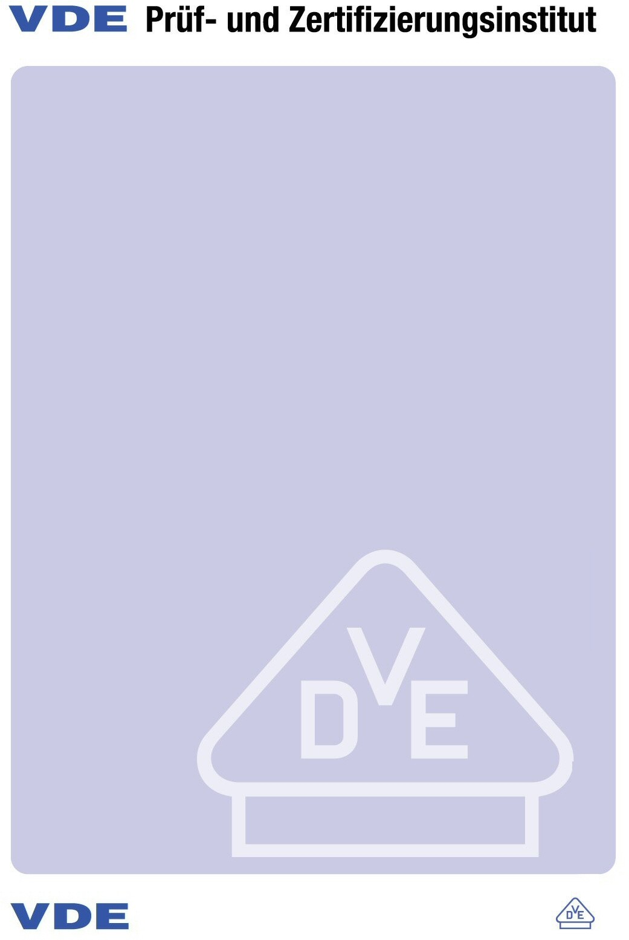
:
Certificatele VDE sunt valide numai când sunt publicate pe: http://www.vde.com/certificate

.

Clește, izolat

Tip(uri)

406/1VDEBI-160 160 mm Clește combinat
406/1VDEBI-180 180 mm Clește combinat
406/1VDEBI-200 200 mm Clește combinat
406/1VDEBI-220 220 mm Clește combinat
420/1VDEBI-180 180 mm clește combinat cu funcție specială
461/1VDEBI-140 140 mm clește de tăiere diagonală
461/1VDEBI-160 160 mm Clește de tăiere în diagonală
462/1VDEBI-160 160 mm clește de tăiere cu funcție/diagonală cu funcție de dezizolare a cablului
466/1VDEBI-180 180 mm Clește de tăiere diagonală pentru sarcini grele
466/1VDEBI-200 200 mm Clește de tăiere diagonală pentru sarcini grele
472/1VDEBI-160 160 mm Clește cu cioc plat
476/1VDEBI-140 140 mm Clește cu cioc rotund
476/1VDEBI-160 160 mm Clește cu cioc rotund
478/1VDEBI-160 160 mm Clește de dezizolare cablu
506/1VDEBI-140 140 mm Clește cu cioc încovoiat
506/1VDEBI-160 160 mm Clește cu cioc încovoiat
508/1VDEBI-170 170 mm Clește cu cioc încovoiat
508/1VDEBI-200 200 mm Clește cu cioc încovoiat
512/1VDEBI-170 170 mm
512/1VDEBI-200 Clește cu cioc încovoiat, îndoit
580/1VDEBI-170 170 mm Cuțit de cablu
580/1VDEBI-230 230 mm Cuțit de cablu
447/1VDEBI-240 240 mm Clește pentru îmbinări cu alunecare multiplă

3 /
A
Continuare pe pagina 3

VDE Prüf- und Zertifizierungsinstitut GmbH * Institutul de testare și certificare
Merianstrasse 28, D-63069 Offenbach Telefon +49 (0) 69 83 06-0
Telefax +49 (0) 69 83 06-555

Culoare roșu/negru/portocaliu

Mărci comerciale
sau

PAK AfPS GS 2019:01PAK
Document PAK AfPS GS 2019:01PAK
PAH AfPS GS 2019:01PAH Produsul este în conformitate cu cerințele
PAH-document AfPS GS 2019:01PAH

VDE Prüf- und Zertifizierungsinstitut GmbH * Institutul de testare și certificare
Secțiunea TL6

VDE Prüf- und Zertifizierungsinstitut GmbH * Institutul de testare și certificare
Merianstrasse 28, D-63069 Offenbach Telefon +49 (0) 69 83 06-0
Telefax +49 (0) 69 83 06-555

Clește, izolat

Locul de producție

Referință

30000553

Unior d.d.
Kovaska cesta 10
3214 ZRECE SLOVENIA

VDE Prüf- und Zertifizierungsinstitut GmbH * Institutul de testare și certificare
Secțiunea TL6

VDE Prüf- und Zertifizierungsinstitut GmbH * Institutul de testare și certificare
Merianstrasse 28, D-63069 Offenbach Telefon +49 (0) 69 83 06-0
Telefax +49 (0) 69 83 06-555

Aprobare pentru utilizarea mărcii protejate legal a VDE, așa cum se arată pe prima pagină:
Baza pentru utilizare sunt termenii și condițiile generale ale Institutului de testare și certificare VDE (www.vde.com\terms-institute). Dreptul de utilizare a mărcii se acordă numai societății menționate cu locurile de fabricație menționate și produsele enumerate cu referințele de tip aferente. Locul de fabricație va fi echipat astfel încât să se asigure o fabricație constantă a construcției certificate.
Aprobarea este valabilă atâta timp cât sunt în vigoare specificațiile VDE, pe care se bazează certificarea, cu excepția cazului în care este retrasă conform Procedurii de testare și certificare VDE (PM102E).
Perioada de valabilitate a unei aprobări VDE-GS-Mark poate fi prelungită la cerere. În cazul unor modificări ale cerințelor legale și/sau normative, perioada de valabilitate a Aprobarii marcajului VDE-GS-Mark poate fi scurtată.
Produsele care conțin biocid dimetilfumarat (DMF) nu pot fi comercializate sau puse la dispoziție pe piața CE în conformitate cu Decizia 2009/251/CE a Comisiei.
Aprobarea este semnată numai pe prima pagină.

